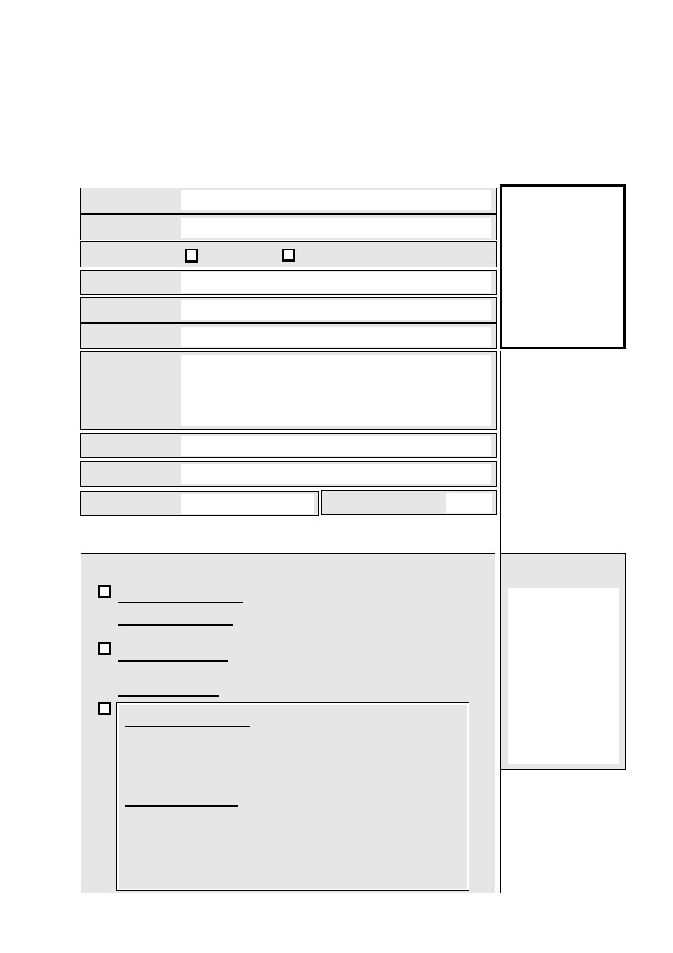
EJF
BEWERBUNG 2017/2018
APPLICATION 2017/2018
Persönliche Angaben/Personal Data
A1
A2
A3
A4
A5
A6
A7
Nachname:
Name:
Vorname:
Given name:
Geschlecht:
Sex:
Geburtsdatum:
Date of Birth (d/m/y):
Geburtsort/Staat:
Place/Nation of Birth:
Nationalität:
Nationality:
Anschrift:
Current address:
weiblich
female
männlich
male
Photo
Raum für Bearbeitungs-
vermerke.
Bitte freihalten!
For office use only. Please
keep blank!
A8
A9
A0
Telefon/Telefax:
Telephone/Fax:
E-Mail:
Familienstand:
Marital status:
Anzahl der Kinder:
Number of Children:
Stipendium/Fellowship
Bitte geben Sie an, für welchen Typ Stipendium Sie sich bewerben:
Please indicate the type of fellowship you apply for:
Für Bewerber/-innen mit mehr als fünf Jahren Berufspraxis
STANDARD STIPENDIUM/ 1.500 Euro pro Monat
For Applicants with more than five years of professional experince
STANDARD FELLOWSHIP/ 1.500 Euro per month
Für Bewerber/-innen mit rund fünf Jahren Berufspraxis aus Mittel-/Osteuropa
JUNIOR STIPENDIUM /1.000 bis 1.100 Euro pro Monat
For Applicants from Central and Eastern Europe with about five
years of professional experience
JUNIOR FELLOWSHIP/ 1.000 up to 1.100 Euro per month

Projekttitel:
Project Title:
B1
Berlin State Parliament Foundation scholarship FELLOWSHIP (10 months) / standard fellowship 1.500 Euro per month (students and PhD), junior fellowship 1.100
students)
This scholarship is addressed to journalists with a PhD degree. Application form, curriculum
vitae, and exposé for a research project must be submitted in German language. In addition
applicants must submit a review of their exposé by an expert scientist or professor.
Bewerbungsschluss: 31. März2017
Closing deadline: March 31, 2017
Europäische Journalisten-Fellowships: Bewerbungs-Formular 2017/2018, Seite 1
European Journalism-Fellowships: Application form 2017/2018, page 1
1

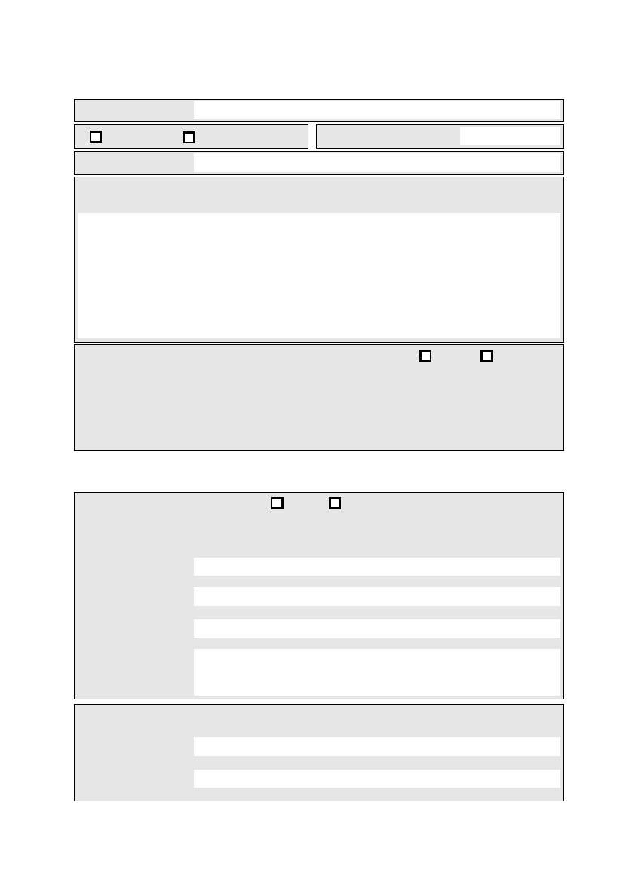
Beschäftigung/Occupation
C1
C2
C3
Derzeitige Beschäftigung:
Current occupation:
festangestellt
Employed
Arbeitgeber/Auftragsgeber:
Employer/media worked for:
Nennen Sie bitte alle früheren Beschäftigungen mit genauer Tätigkeitsbeschreibung sowie
Namen des Arbeitgebers, und geben Sie die entsprechenden Jahresdaten an:
List all former occupations, employers, positions held, and specify years:
frei
free-lancing
Hier beschäftigt seit (Jahr):
Employed since (year):
C5
Haben Sie schon mit Ihrem Arbeitgeber über Ihre Bewerbung gesprochen?*
Did you already talk to your employer about this application?*
Ja
yes
Nein
no
*Hinweis: Sie brauchen Ihren Arbeitgeber selbstverständlich nicht zu informieren, solange die Entscheidung Ihrer
Zulassung zu den Europäischen Journalisten-Fellowships noch aussteht. Wenn Sie jedoch ein Stipendium erhalten,
müssen Sie eine Bestätigung Ihres Arbeitgebers vorlegen, dass Sie für zehn Monate (Oktober 2017 bis Juli 2018)
freigestellt werden.
* Please note: You absolutely do not have to talk to your employer about your application as long as a decision about
your admission to the European Journalism-Fellowships is still pending. However, if you are awarded a fellowship, you
have to present a letter from your employer granting you a leave of absence of ten months (October 2017 to July 2018).
Ausbildung/Education
D1
Haben Sie einen Universitätsabschluss:
Do you hold a university diploma:
Ja
yes
Nein (weiter mit Frage D6)
no (continue with D6)
D2
Von welcher Universität:
From which university:
Jahr des Abschlusses:
Year of graduation:
Fach:
Subjects studied:
Waren Sie noch an anderen
Universitäten?
Did you attend other
universities as well?
Wenn Sie keinen Hochschulabschluss haben: Haben Sie Abitur?
If you don’t hold a university degree: Do you have a high school degree/ final exam/ baccalauréat?
D3
D4
D5
D6
Von welcher Schule:
From which school:
Jahr des Abschlusses:
Year of graduation:
D7
Europäische Journalisten-Fellowships: Bewerbungs-Formular 2017/2018, Seite 2
European Journalism-Fellowships: Application form 2017/2018, page 2
2

Programm/Programme
E1
Welches Projekt wollen Sie in Berlin verfolgen? Bitte nennen Sie den Titel und bis zu drei Stichworte:
Which project do you wish to pursue in Berlin? Please give a headline and up to three headwords:
Beschreiben Sie Ihr Projekt kurz: / Describe your project briefly:
E2
Welche Fachgebiete werden dabei berührt (z.B. Ökonomie): / General areas touched (e.g. economics):
E3
Wollen Sie mit speziellen Forschern/Institutionen in Berlin Kontakt aufnehmen (bitte anführen):
Would you like to get in touch with specific scholars/institutions in Berlin (please list):
E4
Bitte erklären Sie den Zusammenhang zwischen Ihrem Projekt und Ihrer journalistischen/redaktionellen Tätigkeit:
Please explain the relationship between your project proposal and your editorial/journalistic work and duties:
E5
Haben Sie bereits an einem ähnlichen Programm teilgenommen? (bitte anführen):
Did you participate in a similar project before? (please specify):
Europäische Journalisten-Fellowships: Bewerbungs-Formular 2017/2018, Seite 3
European Journalism-Fellowships: Application form 2017/2018, page 3
3

E6
Welche Ergebnisse erwarten Sie, und was ist das wichtigste Ziel für Sie, Ihr Projekt betreffend? Wie könnte das Jahr
bei den Europäischen Journalisten-Fellowships helfen, die Qualität Ihrer journalistischen Arbeit zu verbessern?
Which results do you expect to find, and what is most important to you concerning your project? How could the year at the
European Journalism-Fellowships help increase the quality of your journalistic work?
E7
Was erwarten Sie sich generell von Ihrer Teilnahme an den Europäischen Journalisten-Fellowships?
What do you generally expect from your year at the European Journalism-Fellowships?
E8
Wenn Sie ein Stipendium erhalten: Planen Sie, mit Ihrem Ehepartner/Lebensgefährten/Ihren Kindern nach Berlin
zu kommen? (Wenn ja, geben Sie bitte Namen, Alter und Berufe Ihrer mitreisenden Familienmitglieder an):
In case you win a fellowship: Do you plan to travel to Berlin with your spouse/partner/children?
(If yes: Please provide names, ages, and occupations):
Europäische Journalisten-Fellowships: Bewerbungs-Formular 2017/2018, Seite 4
European Journalism-Fellowships: Application form 2017/2018, page 4
4

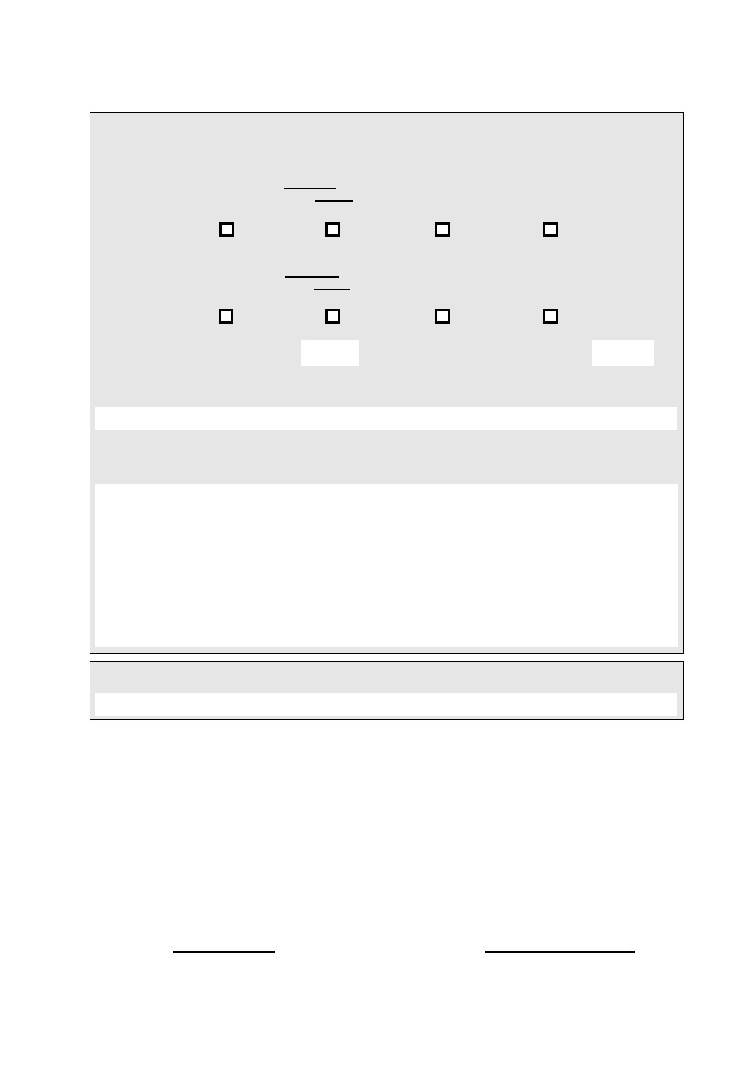
Sprachkenntnisse/Knowledge of languages
Vorlesungen und Seminare werden auf Deutsch durchgeführt und wir erwarten, dass nicht-muttersprachliche
Bewerber/-innen bei Programmbeginn ausreichende Sprachkenntnisse besitzen.
Lectures and seminars are generally held in German, and we expect applicants to have sufficient knowledge in the German
language at the time the programme starts.
F1
Wie würden Sie Ihre Kenntnisse der deutschen Sprache einschätzen? (für Nicht-Muttersprachler)
How would you describe your knowledge of the German language?
schlecht
poor
mittel
mediocre
flüssig
fluent
exzellent
excellent
F2
Wie würden Sie Ihre Kenntnisse der englischen Sprache einschätzen?
How would you describe your knowledge of the English language?
schlecht
poor
mittel
mediocre
flüssig
fluent
exzellent
excellent
F3
F4
F5
F6
Wie lange haben Sie Deutsch gelernt?
For how long did you learn German?
Wie lange haben Sie Englisch gelernt?
For how long did you learn English?
Welche weiteren Fremdsprachenkenntnisse besitzen Sie?
What other foreign languages do you know?
Wenn Ihr Deutsch noch nicht ausreichend ist: Wie planen Sie, es zu verbessern, damit Sie bis zum Beginn des
Programms in der Lage sind, den Vorlesungen und Seminaren zu folgen? (für Nicht-Muttersprachler)
In case your fluency in German is limited: How do you plan to increase your fluency prior to the start of the programme so you
can follow lectures and classes?
F7
Wie haben Sie von den Europäischen Journalisten-Fellowships erfahren?
How did you learn about the European Journalism-Fellowships?
Für den Fall, dass ich ein Stipendium erhalten sollte, werde ich von Oktober 2017 bis Juli 2018 in Berlin
leben und während dieser Zeit nicht auf regelmäßiger Basis für meinen Arbeitgeber oder andere Organisationen
tätig werden. Entscheidungen über Zulassung und Ablehnung sind nicht anfechtbar.
I understand that in case I am awarded with a European Journalism Fellowship, I will take up residence in Berlin
from October 2017 until July 2018, and I will not work for my employer or other institutions on a regular
basis while being in Berlin. All decisions about admission are not voidable.
Datum
Date
Europäische Journalisten-Fellowships: Bewerbungs-Formular 2017/2018, Seite 5
European Journalism-Fellowships: Application form 2017/2018, page 5
Unterschrift
Signature
5

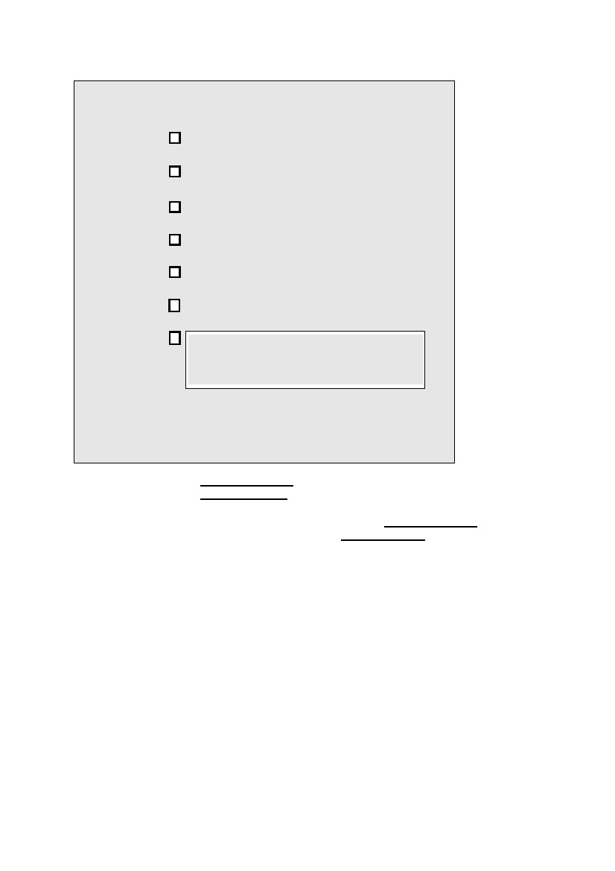
Checkliste/checklist
Folgende Unterlagen liegen meiner Bewerbung bei
(maschinengeschrieben, in deutsch oder englisch):
Following documents are enclosed (typewritten, in English or German):
Lebenslauf*
curriculum vitae
Kopien von Zeugnissen
copies of academic diplomas, certificates etc.
zwei Empfehlungsschreiben (auf deutsch oder englisch)
two letters of recommendation (in English or German)
drei Arbeitsproben (Artikel, Bücher o. ä.)
three articles, books, or other samples of applicant’s work
Nachweis deutscher Sprachkenntnisse
proof of knowledge of the German language
Exposé für ein Rechercheprojekt (3-5 Seiten)*
exposé for a research project (3-5 pages)
Wissenschaftliches Fachgutachten (nur SUPERIOR
STIPENDIUM)
Review of exposé (SUPERIOR FELLOWSHIP only)
* Bewerber für das SUPERIOR STIPENDIUM müssen diese Unterla-
gen und das Bewerbungsformular in deutscher Sprache einreichen!
Applicants for the SUPERIOR FELLOWSHIP must submit these
documents and the application form in German language!
Bewerbungsschluss ist der 31. März 2017 (Posteingang)
Deadline for application is March 31, 2017! (receipt deadline)
Bitte senden Sie Ihre Bewerbung an:
Please send your application to:
EUROPÄISCHE JOURNALISTEN-FELLOWSHIPS
INTERNATIONALES JOURNALISTEN-KOLLEG
FREIE UNIVERSITÄT BERLIN
OTTO-VON-SIMSON-STR. 3
D-14195 BERLIN
Wenn Sie noch Fragen haben, erreichen Sie uns per:
In case you have further questions, please do not hesitate to contact us by:
E-Mail:
Telefon / Telephone:
Telefax:
Internet:
ejf@zedat.fu-berlin.de
++49 / 30 / 838 - 5 33 15 / - 5 33 69
++49 / 30 / 838 - 5 33 05
www.ejf.fu-berlin.de
Europäische Journalisten-Fellowships: Bewerbungs-Formular 2017/2018, Seite 6
European Journalism-Fellowships: Application form 2017/2018, page 6
6

